# COMPOSIÇÃO DE BDI E LEIS SOCIAIS

**REFERÊNCIA: Reforma e Ampliação/Construção da CMEI XXX**

Declaramos, para os devidos fins, que os índices referentes às Leis Sociais utilizadas no Orçamento atendem ao estipulado na resolução do Conselho de Obras Públicas CEOP nº 001/2016, sendo a incidência de Encargos Sociais de 157,27% para horistas. A taxa de bonificação de Despesas Indiretas (BDI) está fixada em XX,XX% (Tabela 1 - Xª Faixa) para Obras de Edificações e 15,57% para aquisição de Materiais e Equipamentos, conforme Resolução TC Nº 329 de 24/09/2019.

Os preços dos insumos e serviços utilizados na Planilha Orçamentária foram obtidos no Laboratório de Orçamento da Universidade Federal do Espírito Santo, com data base de ......../2020, definidos com base nas composições de custos elaboradas pela equipe técnica dessa Prefeitura.

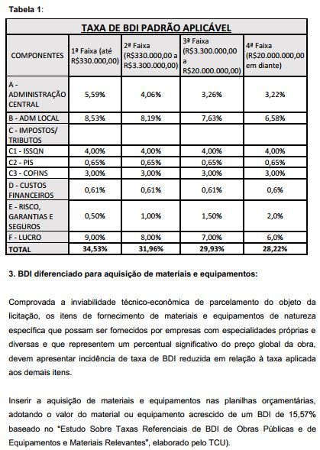

Tabela 1 - Resolução TC Nº 329 de 24/09/2019 – BDI para obras de Saneamento Básico e demais obras.



(LOCAL), 29 de dezembro de 2020

**NOME ENGENHEIRO OU ARQUITETO RESPONSÁVEL**

Engenheiro Civil/Arquiteto Urbanista

CREA ES-xxx/D / CAU

*(assinado eletronicamente)*